令和 年 月 日
山口県中小企業団体中央会 会長 殿

組合等の名称
代表者役職・氏名

令和6年度モデル組合支援事業 応募申請書

標記の事業について、下記のとおり関係書類を添えて応募します。

記
１．様式１
２．添付書類
（１）直近１期分の事業報告書及び決算関係書類（必須）
（２）組合員名簿（必須）
（３）その他参考となる資料（任意）

組合の概要
１．名 称
２．所在地 | 〒
３．代表者氏名
４．実務担当者 | 役職： 氏名：
５．担当者電話番号
６．メールアドレス
７．設立年月（※） | 昭和・平成 年 月
８．組合員資格
９．組合の主な事業
10．組合の地区
※設立が平成21（2009）年10月以降の組合は対象外となります。

様式１（Ａ４計２枚以内に収まるように作成してください。図表や写真などを用いることも可）

（１）現状

（２）存在意義やビジョン、将来像

（３）（２）の実現に向けた行動指針・具体的計画

様式１（Ａ４計２枚以内に収まるように作成してください。図表や写真などを用いることも可）
記載例

（１）現状
組合・業界を取り巻く環境、組合の共同事業の取組み状況（事業の実施体制含む）、組合員の経営実態の現状・課題等を記載してください。SWOT分析などで経営分析を行った結果そのものを記載されても構いません。
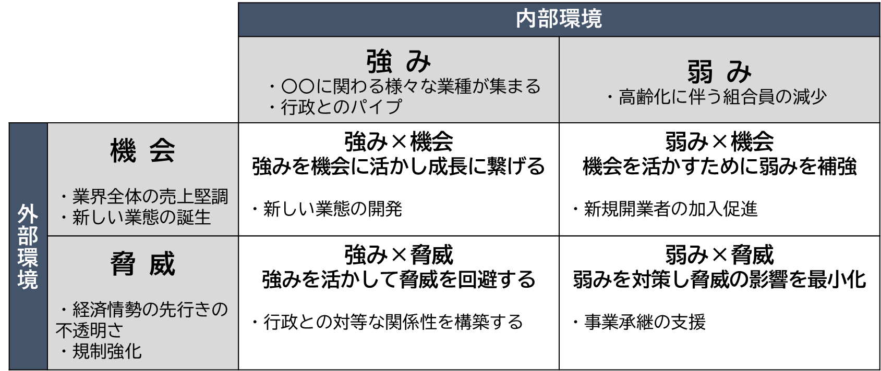

（２）存在意義や経営理念、将来像
社会にとっての存在意義（パーパス）、経営理念、将来ありたい姿（ミッション・ビジョン）等を記載してください。イメージ図を掲載されても構いません。

（例）
「〇〇に関するプロフェッショナル集団」

①新しい業態の開発
②人材の育成
③組合の活性化
・・・

（３）（２）の実現に向けた行動指針・具体的計画
（２）の実現に向けた具体的な行動指針や計画を記載してください。

（例）
新しい業態の開発のための取り組み
（１）懇談会の開催
①・・・、②・・・
（２）・・・

人材の育成のための取り組み
（１）資格取得支援のための講習会の開催
①・・・、②・・・
（２）・・・

